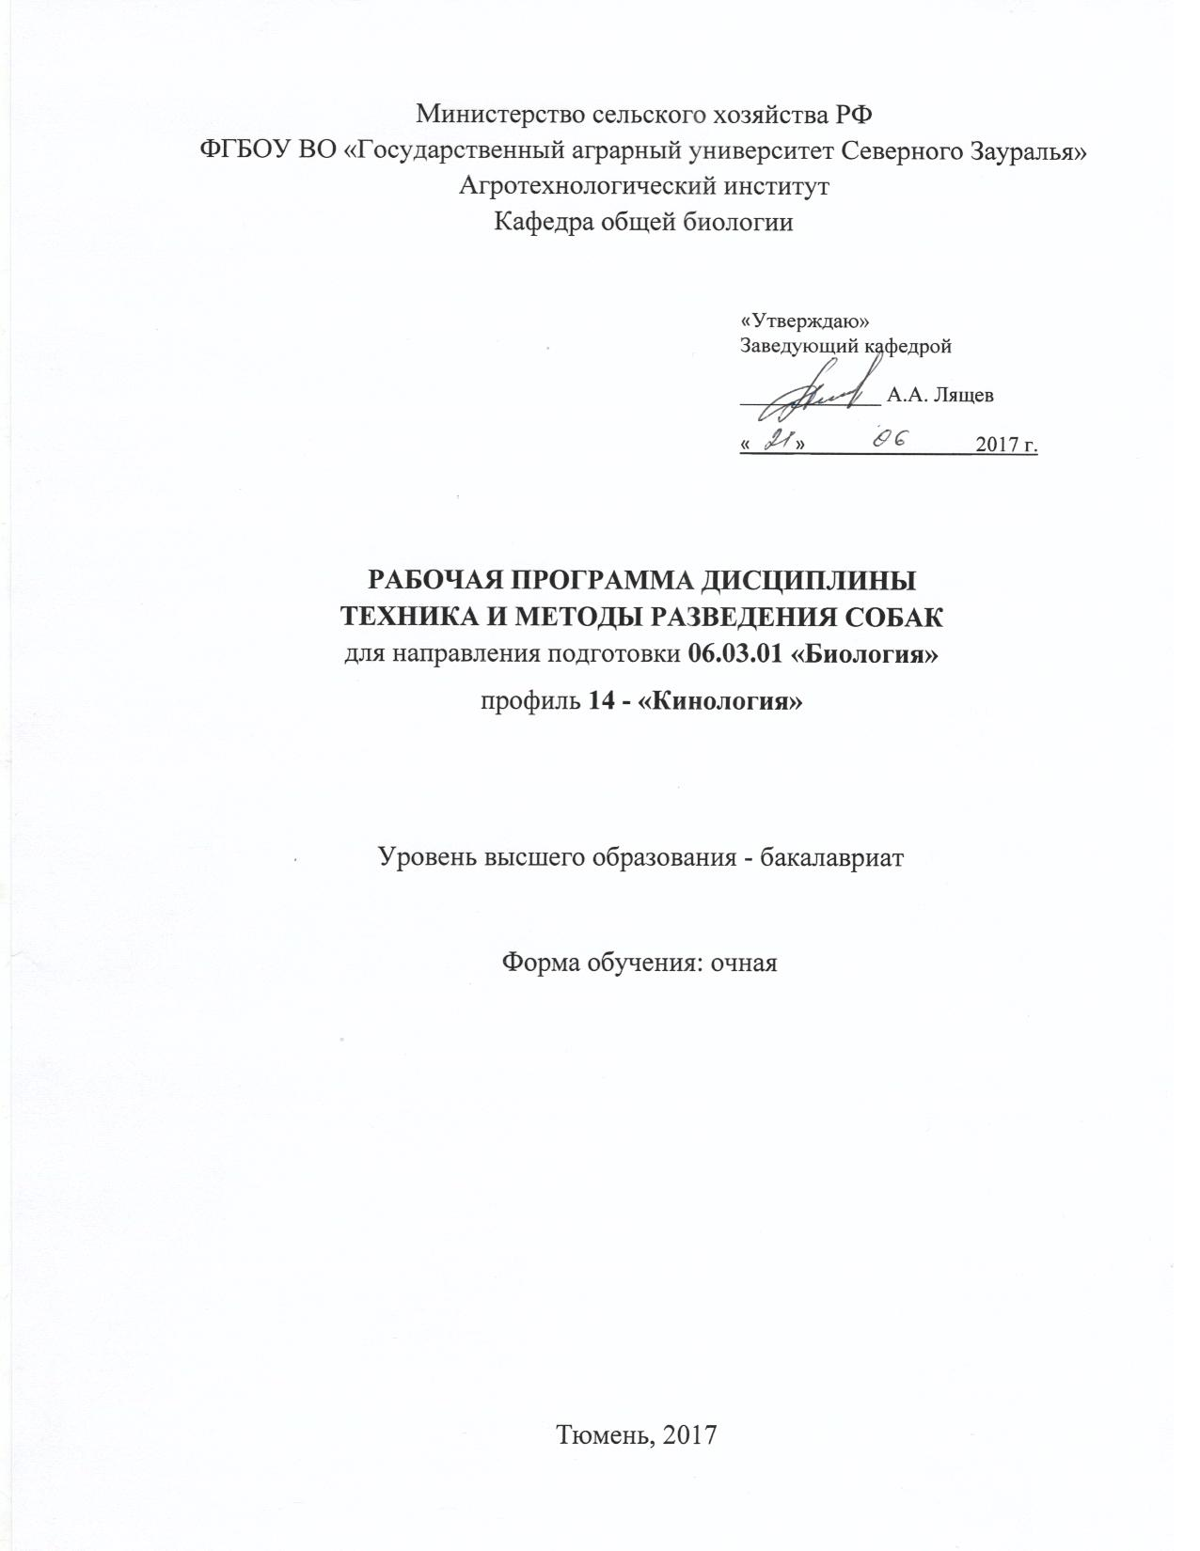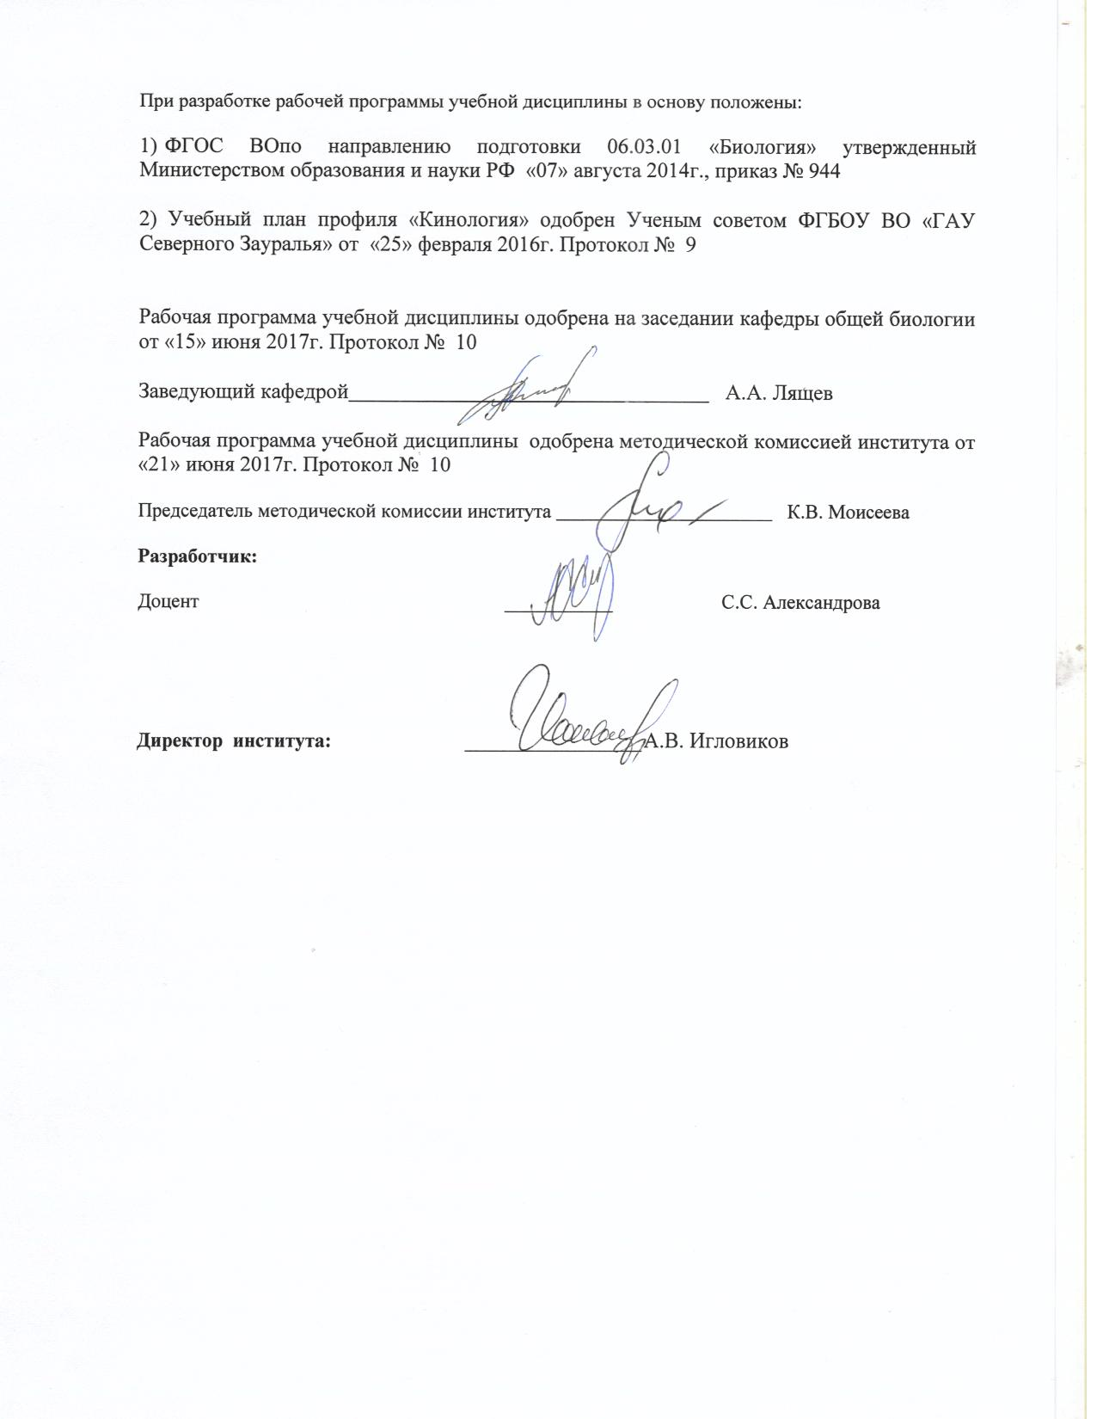

1. Перечень планируемых результатов обучения по дисциплине, соотнесенных с планируемыми результатами освоения образовательной программы
Коды компетенции | Результаты освоения | Перечень планируемых результатов обучения по дисциплине
ПК – 3 | Готовностью применять на производстве базовые общепрофессиональные знания теории и методов современной биологии. | знать:  Генотип и фенотип собак  Методы разведения собак  Роль полового размножения в эволюции  уметь:  Спланировать методы разведения собак  Различать половые циклы  Определить сроки вязки  владеть:  навыками выкармливания щенков,  Родовспоможения
ПК-4 | Способностью применять современные методы обработки, анализа и синтеза полевой, производственной и лабораторной биологической информации, правила составления научно-технических проектов и отчетов. | знать:  биологию пола  Образование половых клеток  Основные периоды и продолжительность беременности у собак  уметь:  Вести племенную документацию  владеть:  Основными положениями племенного допуска РКФ к разведению

2. Место дисциплины в структуре образовательной программы:
Дисциплина «Техника и методы разведения собак» относится к блоку 1, в соответствии с ФГОС данного направления – вариативной части. Для студентов очной формы обучения в пятом семестре.
Предшествующие дисциплины: Этология с основами зоопсихологии; Анатомия собак; Физиология человека и животных; Зоология.
Последующие дисциплины: Основы ветеринарии; Методы содержания собак и уход за ними; Генетика и наследственные болезни собак.

3. Объем дисциплины и виды учебной работы
Общая трудоемкость дисциплины составляет 108 часов, 3 зачетные единицы.
Вид учебной работы | Очная форма обучения
Вид учебной работы | семестр
Вид учебной работы | 5
Аудиторные занятия (всего) | 54
В том числе:  Лекции | 26
Практические занятия | 28
Самостоятельная работа (всего) | 54
В том числе:  Проработка материала лекций, подготовка к ПЗ | 14
Самостоятельное изучение разделов и тем дисциплины | 6
Экзамен | 27
Реферат | 7
Вид промежуточной аттестации | экзамен
Общая трудоемкость часов  зачетных единиц | 108
Общая трудоемкость часов  зачетных единиц | 3

4. Содержание дисциплины
4.1. Содержание разделов дисциплины
№ п/п | Наименование раздела дисциплины | Содержание раздела
1 | Основы генетики собак | Генотип и фенотип. Доминантные и рецессивные гены. Гетерозис. Консервативная наследственность (препотентность).
2 | Отбор и подбор в собаководстве | Отбор по служебным качествам, по конституции и экстерьеру. По происхождению. По качеству потомства. Бонитировка.
3 | Роль полового размножения в эволюции | Способы размножения: прямое деление, партеногенез, гермафродитизм. Половое размножение, значение для развития вида. Значение мужского и женского пола для сохранения и развития популяции. Понятие полового отбора. Внутриполовой, межполовой отбор. Раскройте генетические механизмы определения пола у собак. Гомогаметный и гетерогаметный пол. Гормональные механизмы определения пола в процессе эмбриогенеза. Что такое мужской псевдогермафродизм (тестикулярная феминизация). Гипогонадный гигантизм. Половой диморфизм.
4 | Образование половых клеток | Половая зрелость. Мейоз. Хромосомный набор собак. Сперматогенез. Строение спермтозоида. Оогенез. Гаметы. Особенности половых клеток
5 | Методы разведения собак | Пути совершенствования пород. Имбридинг. Положительные и отрицательные стороны. Простое и комплексное родственное разведение. Степени родственного разведения. Тесное родственное разведение. Близкое родственное разведение. Умеренное родственное разведение. Отдаленное родственное разведение. Разведение по линиям. Кровные линии и заводские. Межпородное скрещивание виды скрещиваний. Принцип выведения новых пород. Вводное скрещивание. Поглотительное скрещивания. Межвидовые скрещивания.
6 | Половой цикл | Половой цикл. Полициклические и моноциклические виды. Половой цикл суки (Проэструс, эструс, метаэструс, анэструс). Эндокринологическая картина полового цикла. Вагинально-цитологическая диагностика. Отклонения от нормального протекания полового цикла у собак .Кастрация и стерилизация.
7 | Половая система собаки | Железы внутренней секреции. Половая система кобеля. Половая система суки. Эндокринная функцию половых желез кобелей и сук.
8 | Поведение, связанное с размножением | Ритуализация полового поведения. Роль химической коммуникации в размножении (индивидуальный запах, феромоны, маркировочное поведение). Типы брачных отношений (моногамия, полигамия, брачные игры). «Собачья свадьба». Спаривание. Формирование полового поведения кобелей и сук. Половое созревание. Роль полового опыта для нормального развития собаки.
9 | Вязка | Подготовка к вязке. Определение готовности суки к вязке. Процесс вязки. Осложнения, возникающие при вязке. Искусственное осеменение. Оплодотворение.
10 | Беременность | Начальные этапы развития зародыша собаки. Дробление. Имплантация. Эмбриональная диапауза. Формирование плаценты и плодных оболочек. Диагностика ранних стадий беременности. Периоды внутриутробного развития. Аномалии беременности.
11 | Роды | Признаки приближающихся родов. Подготовка к родам. Процесс родов. Родовспоможение. Патология родов.
12 | Подсосный период | Послеродовой период. Обработка новорожденных. Лактация. Периоды роста щенков. Племенная документация. Клеймение.

4.2 Разделы дисциплины и междисциплинарные связи с обеспечиваемыми (последующими) дисциплинами

№ п/п | Наименование обеспечиваемых (последующих) дисциплин | Номера разделов данной дисциплины, необходимых для изучения обеспечиваемых (последующих) дисциплин
№ п/п | Наименование обеспечиваемых (последующих) дисциплин | 1 | 2 | 3 | 4 | 5 | 6 | 7 | 8 | 9 | 10 | 11 | 12
1. | Основы ветеринарии | + | + | + | + | + | + | + | + | + | + | + | +
2 | Методы содержания собак и уход за ними | + | + | + | + | + | + | + | + | + | + | + | +
4 | Генетика и наследственные болезни собак | + | + | + | + | + | + | + | + | + | + | + | +

4.3. Разделы дисциплин и виды занятий (очная форма обучения)

№ п/п | Наименование раздела дисциплины | Лекции | ПЗ | СРС | Всего
1 | Основы генетики собак | 2 | 2 | 1,5 | 10
2 | Отбор и подбор в собаководстве | 2 | 2 | 1,5 | 10
3 | Роль полового размножения в эволюции | 2 | 2 | 1,5 | 10
4 | Образование половых клеток | 2 | 2 | 1,5 | 8
5 | Методы разведения собак | 4 | 2 | 1,5 | 10
6 | Половой цикл | 2 | 4 | 1,5 | 10
7 | Половая система собаки | 2 | 4 | 1,5 | 10
8 | Поведение, связанное с размножением | 2 | 2 | 1,5 | 8
9 | Вязка | 2 | 2 | 1,5 | 8
10 | Беременность | 2 | 2 | 1,5 | 8
11 | Роды | 2 | 2 | 2,5 | 8
12 | Подсосный период | 2 | 2 | 36,5 | 8
Всего 108 часа |  | 26 | 28 | 54 | 108

4.4. Практические занятия

№ п/п | № раздела дисциплины | Наименование практических занятий | Трудоемкость  (час)
1 | 1 | Гетерозис. Консервативная наследственность (препотентность). | 2
2 | 2 | Отбор собак По происхождению. По качеству потомства. Бонитировка. | 2
3 | 3 | Способы размножения: прямое деление, партеногенез, гермафродитизм. Половое размножение, значение для развития вида. Значение мужского и женского пола для сохранения и развития популяции. Понятие полового отбора. Внутриполовой, межполовой отбор. Раскройте генетические механизмы определения пола у собак. Гомогаметный и гетерогаметный пол. Гормональные механизмы определения пола в процессе эмбриогенеза. Что такое мужской псевдогермафродизм (тестикулярная феминизация). Гипогонадный гигантизм | 2
4 | 4 | Сперматогенез. Строение спермтозоида. Оогенез. Гаметы. Особенности половых клеток | 2
5 | 5 | Межпородное скрещивание виды скрещиваний. Принцип выведения новых пород. Вводное скрещивание. Поглотительное скрещивания. Межвидовые скрещивания. | 2
6 | 6 | Вагинально-цитологическая диагностика. Отклонения от нормального протекания полового цикла у собак. Кастрация и стерилизация | 4
7 | 7 | Половая система кобеля. Половая система суки. Эндокринная функцию половых желез кобелей и сук. | 4
8 | 8 | Спаривание. Формирование полового поведения кобелей и сук. Половое созревание. Роль полового опыта для нормального развития собаки. | 2
9 | 9 | Подготовка к вязке. Определение готовности суки к вязке. Процесс вязки. Осложнения, возникающие при вязке. Искусственное осеменение. Оплодотворение. | 2
10 | 10 | Эмбриональная диапауза. Формирование плаценты и плодных оболочек. Диагностика ранних стадий беременности. Периоды внутриутробного развития. Аномалии беременности. | 2
11 | 11 | Процесс родов. Родовспоможение. Патология родов. | 2
12 | 12 | Периоды роста щенков. Племенная документация. Клеймение | 2
Итого |  |  | 28

4.5. Примерная тематика курсовых проектов (работ)
Не предусмотрено РП.

5. Учебно-методическое обеспечение самостоятельной работы обучающихся по дисциплине
№ п/п | № семестра | Наименование раздела учебной дисциплины | Виды СРС | Всего часов | Вид контроля
1 | 2 | 3 | 4 | 5 | 6
1 | 5 | Основы генетики собак | Проработка материала лекций, практических занятий, подготовка к зачету | 1 | экзамен, тестирование  Собеседование
1 | 5 | Основы генетики собак | Самостоятельное изучение разделов и тем дисциплины | 0,5 | экзамен, тестирование  Собеседование
2 | 5 | Отбор и подбор в собаководстве | Проработка материала лекций, практических занятий, подготовка к зачету | 1 | экзамен, тестирование  Собеседование
2 | 5 | Отбор и подбор в собаководстве | Самостоятельное изучение разделов и тем дисциплины | 0,5 | экзамен, тестирование  Собеседование
3 | 5 | Роль полового размножения в эволюции | Проработка материала лекций, практических занятий, подготовка к зачету | 1 | экзамен, тестирование  Собеседование
3 | 5 | Роль полового размножения в эволюции | Самостоятельное изучение разделов и тем дисциплины | 0,5 | экзамен, тестирование  Собеседование
4 | 5 | Образование половых клеток | Проработка материала лекций, практических занятий, подготовка к зачету | 1 | экзамен, тестирование  Собеседование
4 | 5 | Образование половых клеток | Самостоятельное изучение разделов и тем дисциплины | 0,5 | экзамен, тестирование  Собеседование
5 | 5 | Методы разведения собак | Проработка материала лекций, практических занятий, подготовка к зачету | 1 | экзамен, тестирование
5 | 5 | Методы разведения собак | Самостоятельное изучение разделов и тем дисциплины | 0,5 | экзамен, тестирование
6 | 5 | Половой цикл | Проработка материала лекций, практических занятий, подготовка к зачету | 1 | экзамен, тестирование  Собеседование
6 | 5 | Половой цикл | Самостоятельное изучение разделов и тем дисциплины | 0,5 | экзамен, тестирование  Собеседование
7 | 5 | Половая система собаки | Проработка материала лекций, практических занятий, подготовка к зачету | 1 | экзамен, тестирование  Собеседование
7 | 5 | Половая система собаки | Самостоятельное изучение разделов и тем дисциплины | 0,5 | экзамен, тестирование  Собеседование
8 | 5 | Поведение, связанное с размножением | Проработка материала лекций, практических занятий, подготовка к зачету | 1 | экзамен, тестирование  Собеседование
8 | 5 | Поведение, связанное с размножением | Самостоятельное изучение разделов и тем дисциплины | 0,5 | экзамен, тестирование  Собеседование
9 | 5 | Вязка | Проработка материала лекций, практических занятий, подготовка к зачету | 1 | экзамен, тестирование  Собеседование
9 | 5 | Вязка | Самостоятельное изучение разделов и тем дисциплины | 0,5 | экзамен, тестирование  Собеседование
10 | 5 | Беременность | Проработка материала лекций, практических занятий, подготовка к зачету | 1 | экзамен, тестирование  Собеседование
10 | 5 | Беременность | Самостоятельное изучение разделов и тем дисциплины | 0,5 | экзамен, тестирование  Собеседование
11 | 5 | Роды | Проработка материала лекций, практических занятий, подготовка к зачету | 2 | экзамен, тестирование  Собеседование
11 | 5 | Роды | Самостоятельное изучение разделов и тем дисциплины | 0,5 | экзамен, тестирование  Собеседование
12 | 5 | Подсосный период | Проработка материала лекций, практических занятий, подготовка к зачету | 2 | экзамен, тестирование  Собеседование
12 | 5 | Подсосный период | Самостоятельное изучение разделов и тем дисциплины | 0,5 | экзамен, тестирование  Собеседование
 |  |  | реферат | 7 | реферат
 |  |  | экзамен | 27 | экзамен
Итого: |  |  |  | 54

5.1. Учебно-методическое и информационное обеспечение дисциплины:
- Сотская М.Н. Генетика окрасов и шерстного покрова собак / М.Н. Сотская. – М.: АСТ: Аквариум-Принт, 2010. – 318 с.
- Основы кинологии: Учебник / К.А. Сидорова, Л.А. Глазунова, Н.А. Череменина, Т.В. Корчева. – Тюмень: ГАУ СЗ, 2013. – 208 с.
- Кинология: Учебник. – СПб.: Издательство «Лань», 2013. – 384 с.
5.2. Темы, выносимые на самостоятельное изучение:
Раздел 1. Основы генетики собак
- Генотип и фенотип.
- Доминантные и рецессивные гены.
- Гетерозис.
- Консервативная наследственность (препотентность).

Раздел 2. Отбор и подбор в собаководстве
- Отбор по служебным качествам.
- по конституции и экстерьеру.
- По происхождению.
- По качеству потомства.
- Бонитировка.

Раздел 3. Роль полового размножения в эволюции
- Способы размножения: прямое деление, партеногенез, гермафродитизм.
- Половое размножение, значение для развития вида.
- Значение мужского и женского пола для сохранения и развития популяции.
- Понятие полового отбора.
- Внутриполовой, межполовой отбор.
- Раскройте генетические механизмы определения пола у собак.
- Гомогаметный и гетерогаметный пол.
- Гормональные механизмы определения пола в процессе эмбриогенеза.
- Что такое мужской псевдогермафродизм (тестикулярная феминизация).
- Гипогонадный гигантизм.
- Половой диморфизм.

Раздел 4. Образование половых клеток
- Половая зрелость.
- Мейоз.
- Хромосомный набор собак.
- Сперматогенез. Строение спермтозоида.
- Оогенез. Гаметы.
- Особенности половых клеток

Раздел 5. Методы разведения собак
- Пути совершенствования пород.
- Имбридинг. Положительные и отрицательные стороны.
- Простое и комплексное родственное разведение.
- Степени родственного разведения.
- Разведение по линиям. Кровные линии и заводские.
- Межпородное скрещивание виды скрещиваний.
- Принцип выведения новых пород.
- Вводное скрещивание.
- Поглотительное скрещивания.
- Межвидовые скрещивания.

Раздел 6. Половой цикл
- Половой цикл.
- Полициклические и моноциклические виды.
- Половой цикл суки (Проэструс, эструс, метаэструс, анэструс).
- Эндокринологическая картина полового цикла.
- Вагинально-цитологическая диагностика.
- Отклонения от нормального протекания полового цикла у собак.
- Кастрация и стерилизация.

Раздел 7. Половая система собаки
- Железы внутренней секреции.
- Половая система кобеля.
- Половая система суки.
- Эндокринная функцию половых желез кобелей и сук.

Раздел 8. Поведение, связанное с размножением
- Ритуализация полового поведения.
- Роль химической коммуникации в размножении (индивидуальный запах, феромоны, маркировочное поведение).
- Типы брачных отношений (моногамия, полигамия, брачные игры).
- «Собачья свадьба».
- Спаривание.
- Формирование полового поведения кобелей и сук.
- Половое созревание.
- Роль полового опыта для нормального развития собаки.

Раздел 9. Вязка
- Подготовка к вязке.
- Определение готовности суки к вязке.
- Процесс вязки.
- Осложнения, возникающие при вязке.
- Искусственное осеменение.
- Оплодотворение.

Раздел 10. Беременность
- Начальные этапы развития зародыша собаки.
- Дробление.
- Имплантация.
- Эмбриональная диапауза.
- Формирование плаценты и плодных оболочек.
- Диагностика ранних стадий беременности.
- Периоды внутриутробного развития.
- Аномалии беременности.

Раздел 11. Роды
- Признаки приближающихся родов.
- Подготовка к родам.
- Процесс родов.
- Родовспоможение.
- Патология родов.

Раздел 12. Подсосный период
- Послеродовой период.
- Обработка новорожденных.
- Лактация.
- Периоды роста щенков.
- Племенная документация.
- Клеймение.

5.3. Темы рефератов:
- Критерии допуска собак в племенное разведение.
- Актировка щенков.
- Клеймение щенков.
- Классификация пород собак по размерам.
- Племенное положение РКФ.
- Периоды раоста и развития щенков.
- Физиология лактации.
- Уход за новорожденными щенками.
- Уход за сукой в послеродовом периоде.
- Правила регистрации племенного питомника.

- Фонд оценочных средств для проведения промежуточной аттестации обучающихся по дисциплине
  - Перечень компетенций с указанием этапов их формирования в процессе освоения образовательной программы

№ п/п | Контролируемые разделы дисциплины (результаты по разделам) | Код контролируемой компетенции (или её части) | Наименование оценочного средства
1 | Основы генетики собак | ПК-3 | Вопросы к экзамену, тестовое задание, вопросы к собеседованию
1 | Основы генетики собак | ПК-4
2 | Отбор и подбор в собаководстве | ПК-3 | Вопросы к экзамену, тестовое задание, вопросы к собеседованию
2 | Отбор и подбор в собаководстве | ПК-4
3 | Роль полового размножения в эволюции | ПК-3 | Вопросы к экзамену, тестовое задание, вопросы к собеседованию
3 | Роль полового размножения в эволюции | ПК-4
4 | Образование половых клеток | ПК-3 | Вопросы к экзамену, тестовое задание, вопросы к собеседованию
4 | Образование половых клеток | ПК-4
5 | Методы разведения собак | ПК-4 | Вопросы к экзамену, тестовое задание, вопросы к собеседованию
5 | Методы разведения собак | ПК-3
6 | Половой цикл | ПК-4 | Вопросы к экзамену, тестовое задание, вопросы к собеседованию
6 | Половой цикл | ПК-3
7 | Половая система собаки | ПК-4 | Вопросы к экзамену, тестовое задание, вопросы к собеседованию
7 | Половая система собаки | ПК-3
8 | Поведение, связанное с размножением | ПК-4 | Вопросы к экзамену, тестовое задание, вопросы к собеседованию
8 | Поведение, связанное с размножением | ПК-3
9 | Вязка | ПК-4 | Вопросы к экзамену, тестовое задание, вопросы к собеседованию
9 | Вязка | ПК-3
10 | Беременность | ПК-4 | Вопросы к экзамену, тестовое задание, вопросы к собеседованию
10 | Беременность | ПК-3
11 | Роды | ПК-3 | Вопросы к экзамену, тестовое задание, вопросы к собеседованию
11 | Роды | ПК-4
12 | Подсосный период | ПК-3 | Вопросы к экзамену, тестовое задание, вопросы к собеседованию воросы к защите рефератов
12 | Подсосный период | ПК-4

  - Описание показателей и критериев оценивания компетенций на различных этапах их формирования, описание шкал оценивания:
Показатели оценивания | Критерии оценивания
Показатели оценивания | Достаточный уровень (удовлетворительно) | Средний уровень (хорошо) | Высокий уровень (отлично)
ПК – 3 готовностью применять на производстве базовые общепрофессиональные знания теории и методов современной биологии.
Знать: | Общие, но не структурированные знания генотипа и фенотипа собак, методов разведения собак, роли полового размножения в эволюции | Сформированные, но содержащие отдельные пробелы знания генотипа и фенотипа собак, методов разведения собак, роли полового размножения в эволюции |  | Сформированные и систематические знания генотипа и фенотипа собак, методов разведения собак, роли полового размножения в эволюции
Уметь: | В целом успешное, но не систематически осуществляемое умение планировать методы разведения собак, различать половые циклы, определять сроки вязки | В целом успешно сформированное умение планировать методы разведения собак, различать половые циклы, определять сроки вязки |  | Сформированное умение планировать методы разведения собак, различать половые циклы, определять сроки вязки
Владеть: | В целом успешное, но не систематическое применение навыков выкармливания щенков, родовспоможения | В целом успешное применение навыков выкармливания щенков, родовспоможения |  | Успешное и систематическое применение навыков выкармливания щенков, родовспоможения
ПК – 4 способностью применять современные методы обработки, анализа и синтеза полевой, производственной и лабораторной биологической информации, правила составления научно-технических проектов и отчетов.
Знать: | Общие, но не структурированные знания биологии пола, образования половых клеток, основных периодов и продолжительности беременности у собак | Сформированные знания биологии пола, образования половых клеток, основных периодов и продолжительности беременности у собак |  | Сформированные и систематические знания биологии пола, образования половых клеток, основных периодов и продолжительности беременности у собак
Уметь: | В целом успешно, но не систематически применяет ведение племенной документации | В целом успешно применяет ведение племенной документации |  | Сформированное умение ведения племенной документации
Владеть: | В целом успешное, но не систематическое применение основных положений племенного допуска РКФ к разведению | В целом успешное применение основных положений племенного допуска РКФ к разведению |  | Успешное и систематическое применение основных положений племенного допуска РКФ к разведению
6.2.1. Шкалы оценивания
Шкала оценивания экзамена
Оценка | Описание
Отлично | Обладает глубокими и прочными знаниями дисциплины; при ответе на два теоретических и один практический вопрос демонстрирует исчерпывающее; последовательное и логически обоснованное изложение знаний; владеет практическими навыками; правильно сформулировал понятия и закономерности по вопросам; использовал примеры из практики, сделал вывод по излагаемому материалу.
Хорошо | Изложенный ответ представляет грамотное понимание материала по существу; отсутствуют существенные неточности в формулировании понятий; правильно применены теоретические положения, подтвержденные примерами; сделан вывод, владеет практическими навыками; два вопроса освещены полностью или один вопрос освещен полностью, а два других доводятся до логического завершения при наводящих и дополнительных вопросов преподавателя.
Удовлетворительно | Обучающийся имеет общие знания основного материала без усвоения некоторых существенных положений; формулирует основные понятия с некоторой неточностью; затрудняется в приведении примеров; один вопрос разобран полностью, два начаты, но не завершены до конца; три вопроса начаты и при помощи наводящих вопросов доводятся до конца.
Неудовлетворительно | Обучающийся не знает значительную часть материала; допустил существенные ошибки в процессе изложения; не умеет выделить главное и сделать вывод; приводит ошибочные определения; ни один вопрос не рассмотрен до конца, наводящие вопросы не помогают.

6.3. Типовые контрольные задания или иные материалы:
Указаны в приложении 1.
  - Методические материалы, определяющие процедуры оценивания знаний, умений, навыков и (или) опыта деятельности, характеризующих этапы формирования компетенций

Процедура оценивания экзамена
Экзаменационный билет по дисциплине «Методы подготовки и применения собак по породам и видам служб» содержит два теоретических вопроса и один практический. Для подготовки к ответу на вопросы экзаменационного билета обучающемуся предоставляется 40-60 минут. Принимается экзамен в устном виде.
- Перечень основной и дополнительной учебной литературы, необходимой для освоения дисциплины
а) основная литература:

- Фатин Д.А. Собаки специального назначения: рассекреченные методики подготовки охранных собак /Д.А. Фатин и др. – Ростов на Дону: Феникс, 2013. – 405 с.
- Пушкарев Н.А. Подготовка специалистов кинологии пограничных органов федеральной службы безопасности / Д.А. Пушкарев, В.И. Ласковый, А.В. Трофимов и др. – М.: Граница, 2012. – 464 с.
- Фаритов Т.А. Практическое собаководство / Т.А. Фаритов, Ф.С. Хазиахметов, Е.А. Платонов. – СПб.: «Лань», 2012. – 448 с.
- Кинология: Учебник. – СПб.: Издательство «Лань», 2013. – 384 с.
- Основы кинологии: Учебник / К.А. Сидорова, Л.А. Глазунова, Н.А. Череменина, Т.В. Корчева. – Тюмень: ГАУ СЗ, 2013. – 208 с.
- Зорин В.Л. Искусство хендлера / В.Л. Зорин. – М.: «Аквариум Принт», 2011. – 48 с.
- Сотская М.Н. Генетика окрасов и шерстного покрова собак / М.Н. Сотская. – М.: АСТ: Аквариум-Принт, 2010. – 318 с.
б) дополнительная литература:
- Основы служебной кинологии: Учебное пособие. – Ростов-на-Дону: РШ СРС МВД России, 2008. – 263 с.
- Мычко Е.Н. Устройство племенного питомника и домашнее содержание собак / Е.Н. Мычко – М.: «Аквариум принт», 2008. – 256 с.
- Уайлс-Фон Х. Лабрадор ретривер / Х. Уайлс-Фон; пер. с англ. Е.Б. Махияновой. – М.: «Аквариум-Принт», 2009. – 112 с.
- Перечень ресурсов информационно-телекоммуникационной сети "Интернет"

1.Научная электронная библиотека www.e.lanbook.com
2.Научная электронная библиотека www.ipbookshop.ru
3.Научная электронная библиотека https://elibrary.ru/
4.http://www.consultant.ru/
5.http://www.mcx.ru/

6.Российская кинологическая федерация: http:// rkf.org.ru
2. Базы данных:
Agricola - международная база данных на сайте ЦНСХБ РАСХН;
Agros – крупнейшая документографическая база данных по проблемам АПК, охватывает все научные публикации.
Специальные информационно-поисковые системы:
www.agris.ru (Международная информационная система по сельскому хозяйству и смежным ними отраслям).
www.agro-prom.ru (Информационный портал по сельскому хозяйству и аграрной науке).
www.agronews.ru (Российский информационный портал о сельском хозяйстве).
Интернет ресурсы:
1. http://vm–kuznetsov.ru/files/aspirant/06_issledovanie_nauchnyj_metod_eksperiment. pdf (Исследование, научный метод, эксперимент. Основы научных исследований в животноводстве/В.М. Кузнецов. – Киров, 2006.);
2. http://vm-kuznetsov.ru/files/aspirant/07_metody_postanovki_eksperimenta. pdf (Методы постановки эксперимента. Основы научных исследований в животноводстве/В.М. Кузнецов. – Киров, 2006.);
3. http://vm–kuznetsov.ru/files/aspirant/02_o_podgotovke_stati.pdf (Представление научной работы. Основы научных исследований в животноводстве/В.М. Кузнецов. – Киров, 2006.);
4. http://cde.ael.ru/electronik/filos/28.html (Эмпирические и теоретические уровни научного познания. Специфика науки и научного познания).
- Методические указания для обучающихся по освоению дисциплины
- слайд-лекции, разработанные доцентом кафедры общей биологии С.С. Александровой.
- тестовые задания, разработанные доцентом кафедры общей биологии С.С. Александровой

- Перечень информационных технологий
Не требуются
11. Материально-техническое обеспечение дисциплины:
Материально–техническая база курса позволяет проводить занятия с использованием наглядных пособий. Занятия проводятся в аудиториях, оборудованных мультимедийным оборудованием, позволяющим проводить лекции-презентации.
Занятия проводятся на базе питомника Кинологического Центра МВД России, питомника собак «Яркий Сибиряк».

